Сотрудники МЧС по САО провели профилактический рейд по зонам отдыха вместе с журналистами
24.07.2022
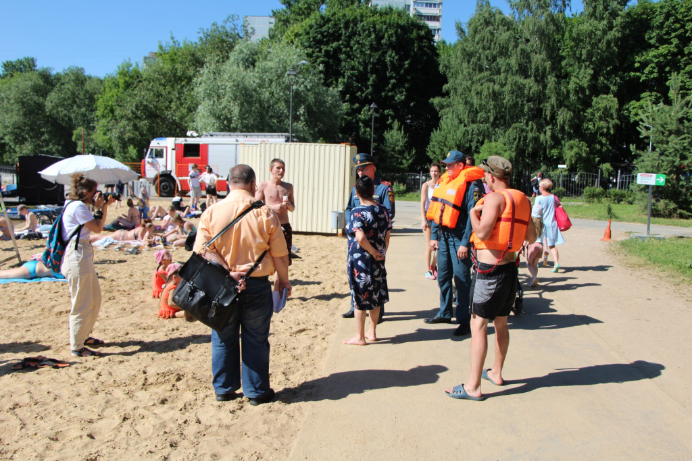

Жаркие дни способствуют увеличению числа отдыхающих на столичных водоемах. В местах массового отдыха населения сотрудниками чрезвычайного ведомства проводятся профилактические рейды. В одном из таких рейдов на Севере столицы приняли участие журналисты. Рейд прошёл по пляжной зоне на Головинских прудах, где в этом году открыта официальная зона для купания. В целях обеспечения безопасности отдыхающих на водоеме на летний период дополнительно была организована работа общественного спасательного поста. При температурном режиме свыше 25 градусов тепла пожарно-спасательные подразделения проводят патрулирование до шести раз в сутки. Инженерно-инспекторский состав региональных отделов надзорной деятельности и профилактической работы ежедневно патрулирует зоны отдыха с массовым пребыванием людей.

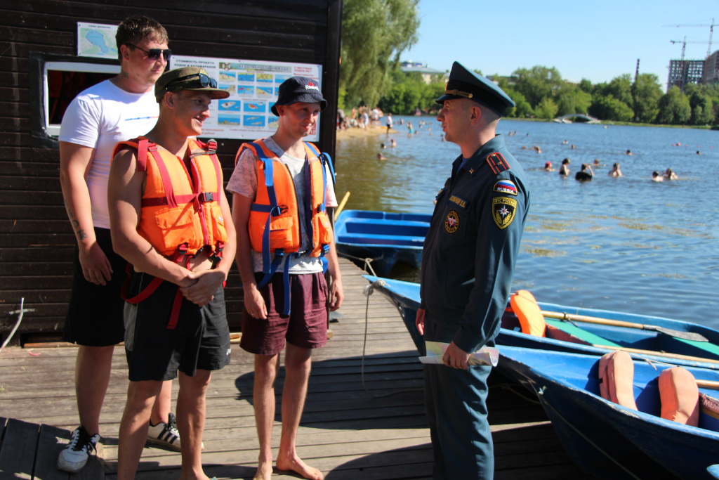

«За прошедшую жаркую неделю в Северном округе проведено 216 патрулирований и более 546 профилактических бесед с населением в местах отдыха населения, розданы памятки. В ходе рейдов отдыхающим разъяснялись правила безопасности пребывания на воде и прибрежной зоне. Также особого внимания требует отдельная категория граждан - семьи с детьми. Во избежании и предупреждения детского травматизма с родителями тоже проводятся инструктажи», -прокомментировал старший инженер отдела гражданской защиты МЧС по САО Валентин Волынкин.

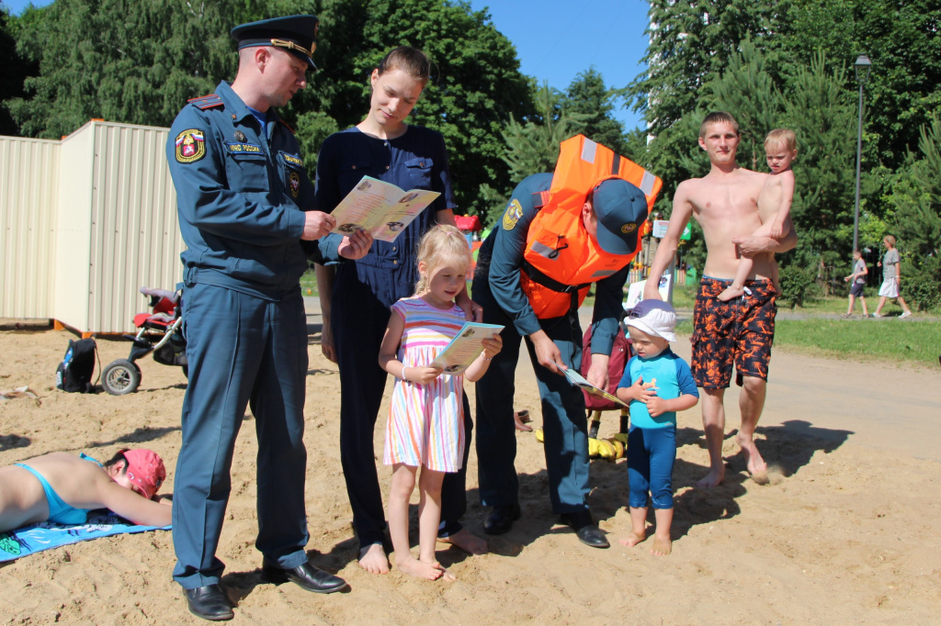

Главное управление МЧС России по г. Москве напоминает о важности соблюдения правил безопасности на воде. В случае происшествия незамедлительно звоните по телефону «101» или «112»!

Адрес страницы: http://sao.mos.ru/officially/district/moe-cao-reports/detail/10955051.html
Префектура Северного административного округа города Москвы

